威海市立医院不锈钢升降凳等物资购置项目采购公告
（202407-1）
根据医院工作需要，现对不锈钢升降凳等物资购置项目院内采购进行公告，择优选择供应商。请符合以下要求的供应商前来报名参与。
一、采购项目情况：
包号 | 项目名称 | 数量 | 单价上限（元） | 项目要求及描述(下列物资参考尺寸，单位mm,误差不超过±5mm) | 参考图片 | 质量  保证期 | 供货  日期
1 | 不锈钢升降凳 | 21 | 950 | 面直径335mm*底450*高700；  1凳面由PU材料带透气孔  2升降螺杆用标准螺距杆  3底座为25*1.2*304不锈钢管，底座辅管为16*1.0*304不锈钢管 | 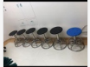
2 | 不锈钢污水桶 | 3 | 800 | 直径350mm*高300* ；  板材304*1.0；  漏格为Φ5梅花孔板；  配件为304材质 | 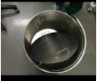
2 | 不锈钢污物车 | 3 | 800 | 340mm*340*840；  1上框25*25*1.0*304不锈钢管，主管25*1.0*304不锈钢管，辅管40*20*0.8*304不锈钢管  2 四轮采用Ф100水晶双轴承静音刹车轮 | 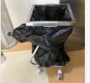
2 | 不锈钢污物车 | 3 | 880 | 400mm*400*840  1上框25*25*1.0*304不锈钢管，主管25*1.0*304不锈钢管，辅管40*20*0.8*304不锈钢管  2 四轮采用Ф100水晶双轴承静音刹车轮
2 | 不锈钢污物车 | 3 | 900 | 450mm*450*840  1上框25*25*1.0*304不锈钢管，主管25*1.0*304不锈钢管，辅管40*20*0.8*304不锈钢管  2 四轮采用Ф100水晶双轴承静音刹车轮
2 | 不锈钢敷料车 | 7 | 880 | 500mm*500*840；  1、主管采用 25*1.0*304不锈钢管，辅管采用40*20*0.8*304不锈钢管  2、四轮采用Ф100水晶双轴承静音刹车轮  3、布袋采用防水耐磨材料制成 | 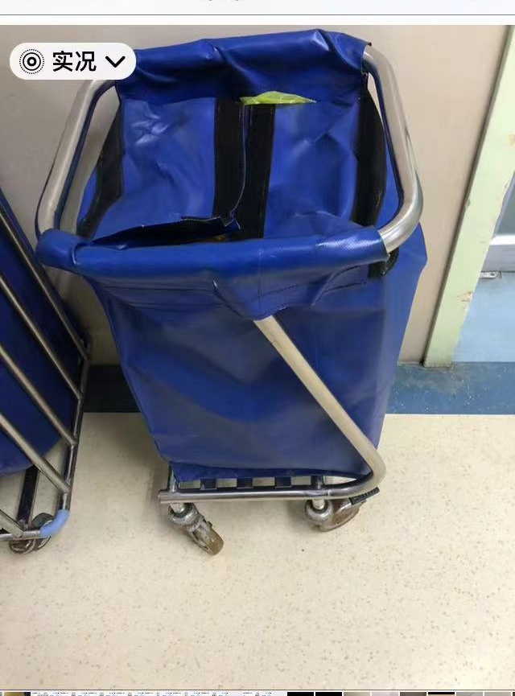
2 | 不锈钢敷料车 | 1 | 900 | 800mm*540*900  1、主管采用 25*1.0*304不锈钢管，辅管采用40*20*0.8*304不锈钢管  2、四轮采用Ф100水晶双轴承静音刹车轮  3、布袋采用防水耐磨材料制成 | 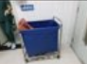
2 | 单杆托盘 | 4 | 950 | 600mm*400*780/1200；  1材质为304*1.0  2上架为30*15*1.0*304不锈钢管，下架为25*25*1.0*304不锈钢管，内部填充增重  3轮为Ф80双轴承静音刹车轮 | 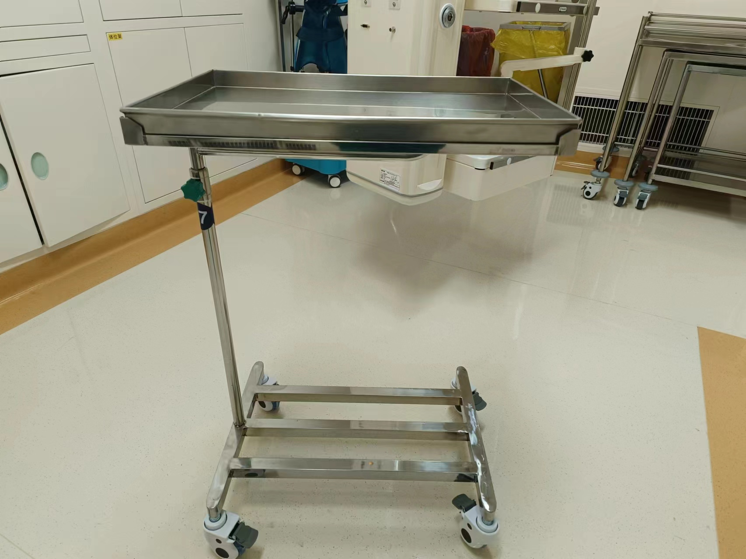
3 | 不锈钢车 | 3 | 2200 | 1100mm*630*850  1板材为304*1.0，主管为25*1.0*304不锈钢管，辅管为16*0.8*304不锈钢管  2轮为Ф80双轴承静音刹车轮  3板面为深15mm凹槽 | 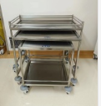
3 | 不锈钢车 | 3 | 1400 | 890mm*590*800  1板材为304*1.0，主管为25*1.0*304不锈钢管，辅管为16*0.8*304不锈钢管  2轮为Ф80双轴承静音刹车轮  3板面为深15mm凹槽
3 | 不锈钢车 | 3 | 900 | 650mm*560*750  1板材为304*1.0，主管为25*1.0*304不锈钢管，辅管为16*0.8*304不锈钢管  2轮为Ф80双轴承静音刹车轮  3板面为深15mm凹槽
3 | 不锈钢车 | 1 | 2860 | 900mm*620*1400  1板材为304*1.0，主管为25*1.0*304不锈钢管，辅管为16*0.8*304不锈钢管  2轮为Ф125双轴承静音刹车轮  3车共有4个层面，层板背面衬三合板 | 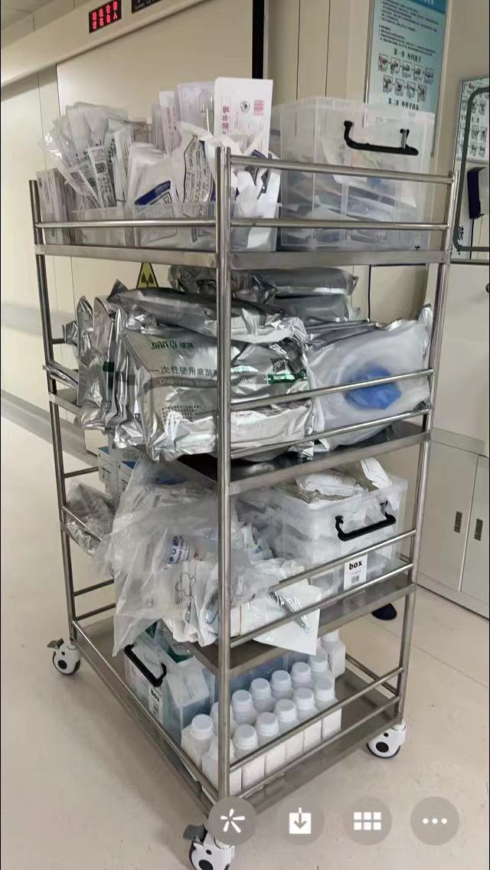
二、供应商资格要求
1、具有独立承担民事责任能力的法人。
2、具有履行合同所必须的设备和专业技术能力，并能提供相应的售后服务能力。
3、参加本次采购活动前三年内，在经营活动中没有违法、违规记录，没有被列入“失信被执行人等”。
4、所投产品生产企业信誉良好，在国内采购活动中无不良纪录。5、本项目不接受联合体报价。
三、报价要求
1、报价方式为全费用综合单价（包含配送费用、税金等）。
2、上述材料须加盖单位公章。
四、报名及资料提交
1.报名截止时间：2024年7月17日17:00。
2.期间请将所报项目包号、名称、公司、联系人、联系方式、联系邮箱、相关资格证明文件等扫描件（pdf格式）等发送至邮箱：whslyyzbb5208592@163.com。
五、议价采购时间地点：
议价时间：议价采购时间另行通知
具体地点：威海市立医院杏花村院区外科楼6楼615会议室
六、联系方式
采购联系人：林丽平
电 话：0631-5208592
邮 箱：whslyyzbb5208592@163.com

威海市立医院
招投标管理办公室
2024年7月12日

